. Уважаемые родители!  В целях вашей безопасности и безопасности ваших детей как можно чаще беседуйте с малышами о том, как себя вести в чрезвычай ных ситуациях. Но главное: научите детей избегать потенциальную опасность. Например, опасность пожара. Не забывайте повторять с детьми правила пожарной безопасности.  Советы для родителей  «Помогите детям запомнить правила пожарной безопасности»  Пожарная безопасность дома  (в квартире)  · Выучите и запишите на листе бумаги ваш адрес и телефон. Положите этот листок рядом с телефонным аппаратом.  · Не играй дома со спичками и зажигалками. Это может стать причиной пожара.  · Уходя из дома или из комнаты, не забывай выключать электроприборы, особенно утюги, обогреватели, телевизор, светильники и т. д.  · Не суши белье над плитой. Оно может загореться. · В деревне или на даче без взрослых не подходи к печке и не открывай печную дверцу. От выпавшего огонька может загореться дом. · Ни в коем случае не зажигай фейерверки, свечи или бенгальские огни без взрослых.  Электроприборы  · Не пользуйтесь неисправными электроприборами. · Не дотрагивайтесь до электроприборов мокрыми руками.  · Не пользуйтесь электроприборами в ванной.  · Не накрывайте лампы и светильники тканью или бумагой. · Не оставляйте включенными утюг и другие электроприборы.  Домашние вещи  · Не играйте дома со спичками, зажигалками, свечками, бенгальскими огнями и петардами.  · Не играйте с аэрозольными баллончиками. | Филиал МБДОУ Д/с «Светлячок»  г. Семикаракорск  Советы  для родителей  «Пожарная безопасность»  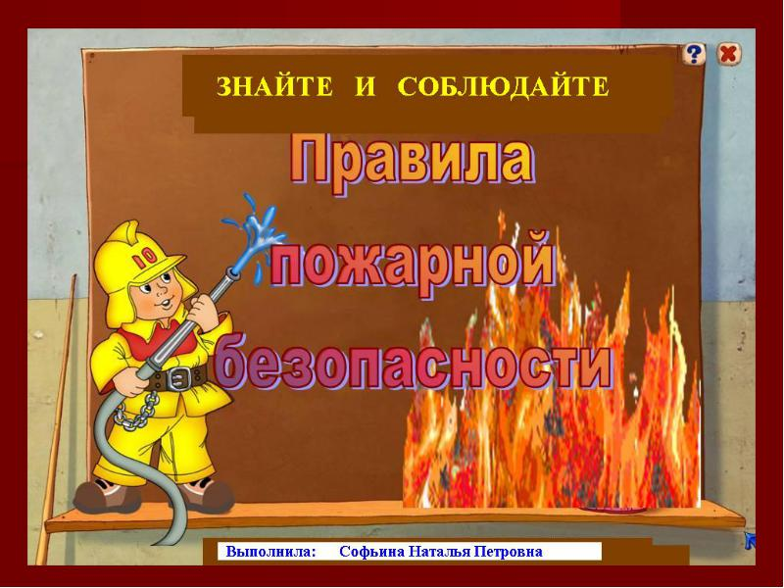  Не страшен огонь  тому, кто знаком  с правилами  пожарной безопасности!  Наш сайт: http://obr.sem.donland.ru/Default.aspx?pageid=148334 | Правила поведения во время пожара  · Если огонь не большой и горит не электроприбор, можно попробовать сразу же затушить его, набросив на него плотную ткань или одеяло или залив водой.  · Если огонь сразу не погас, немедленно убегай из дома в безопасное место. И только после этого позвони в пожарную охрану по телефону «01» или попроси об этом взрослых.  · Если не можешь убежать из горящей квартиры, сразу же позвони по телефону «01» и сообщи пожарным точный адрес (улица, номер дома, номер квартиры, где и что горит). После этого зови из окна на помощь соседей и прохожих криком «Пожар!».  · Если нет телефона и не можешь выйти из квартиры, сразу зови на помощь из окна. Если сможешь, налей ведро воды и закрой дверь в помещение, в котором ты находишься.  · При пожаре дым намного опаснее огня. Продвигаться к выходу нужно ползком — внизу дыма меньше.  · При пожаре никогда не садись в лифт. Он может отключиться. Спускаться можно только по лестнице.  · Ожидая пожарных, не теряй головы и не выпрыгивай из окна. Закрой нос и рот влажной тканью. Если есть вода — лей на пол. Тебя обязательно спасут.  · Когда приедут пожарные, во всем их слушайся и не бойся. Они лучше знают, как тебя спасти.  Обязательно закрой форточку и дверь в комнате, где начался пожар. Закрытая дверь может не только задержать проникновение дыма, но иногда и погасить огонь.
Пожарная безопасность на даче  · В деревне или на даче без взрослых не подходи к печке и не открывай печную дверцу. Оттуда могут выскочить уголек или искра и стать причиной пожара.  · Никогда не прикасайся голыми руками к металлическим частям печки. Ты можешь получить серьезный ожог.  · Не трогай без разрешения взрослых печную заслонку. Если ее закрыть раньше времени, в доме скопится угарный газ и можно задохнуться.  Пожарная безопасность в лесу  · Пожар — самая большая опасность в лесу, поэтому не разводи костер в лесу.  · Никогда не балуйтесь в лесу со спичками и не разжигайте костров. В сухую жаркую погоду достаточно одной спички или искры от фейерверка, чтобы лес загорелся.  · Не выжигайте траву под деревьями, на прогалинах, на полянах и лугах.  · Не оставляйте на полянах бутылки или осколки стекла.  · Если вы оказались в лесу во время лесного пожара, определите направление ветра и направление распространения огня. Выходите из леса в сторону, откуда дует ветер.  · Выйдя из леса обязательно сообщите взрослым.  При пожаре в квартире  · Вызовите пожарную охрану по телефону «01».  · немедленно покиньте помещение, закройте за собой дверь.  · Двигайтесь к выходу ползком или пригнувшись.  Накройте голову плотной мокрой тканью.  · Дышите через мокрый носовой платок.  · Сообщите о пожаре соседям, зовите на помощь. | Советуем прочитать детям:  Баданов М. Костер.  Барто А. Гроза.  Бороздин В. Поехали!  Волынский Т. Кошкин дом.  Гардернес Э. Сказка о заячьем теремке и опасном коробке.  Голосов П. Сказка о заячьем теремке и опасном коробке  Дмитриев Т. Тетя Варя — электросварщица.  Жигулин А. Пожары.  Житков Б. Пожар в море. Пожар. Дым. Зуев К. Машину проверяю.  Ильин Е. Солнечный факел.  Иоселиани О. Пожарная команда.  Куклин Л. Сталевар. Кузнец. Пожарный.  Маршак С. Кошкин дом. Вчера и сегодня (отрывок). Пожар. Рассказ о неизвестном герое.  Михалков С. Дядя Степа (отрывок).  Новичихин Е. Ноль — один. Спички.  Оленев К. Красная машина.  Орлова Д. Как Стобед хотел испугать волка, а сам чуть не сгорел.  Распутин В. Костер.  Пермяк Е. Как Огонь Воду замуж взял.  Смирнов О. Степной пожар.  Сухомлинский В. Воробышек и огонь.  Толстой Л. Пожар. Пожарные собаки.  Фетисов Т. Куда спешат красные машины.  Холин И. Как непослушная хрюшка едва не сгорела. Хоринская Е. Спичка-невеличка  Цыферов Г. Жил на свете слоненок.  Чуковский К. Путаница.  Яковлев Ю. Кто о чем поет? | Вопросы, на которые каждый ребенок должен знать правильный ответ:  Что нужно делать, если возник пожар в квартире? (позвонить по телефону 01 или с сотового 010, 112 и сообщить адрес пожара, свою фамилию, что и где горит)  Можно ли играть со спичками и зажигалками? (нельзя. Спички – одна из причин пожара)  Чем можно тушить пожар? (одеялом, пальто, водой, песком, огнетушителем)  Можно ли самостоятельно пользоваться розеткой? (нельзя. Нужно просить взрослых включить или выключить электроприборы)  Назови номер пожарной службы? (01 или с сотового телефона 010, 112)  Главное правило при любой опасности? (не поддаваться панике, не терять самообладания)  Можно ли без взрослых пользоваться свечами, бенгальскими огнями у елки? (нет, нельзя, может возникнуть пожар)  Можно ли дотрагиваться до включенных электроприборов мокрыми руками? (нельзя! Вода пропускает ток через себя. Это опасно для жизни.)  В случае возникновения пожара, если рядом нет взрослых, детям нужно действовать следующим образом:  Обнаружив пожар, позвонить по телефону 01, сообщить фамилию, адрес, что и где горит.  Предупредить о пожаре соседей, если необходимо, они помогут ребенку вызвать пожарных.  Нельзя прятаться под кровать, в шкаф, под ванну, а постараться убежать из квартиры.  Ребенку необходимо знать: дым гораздо опаснее огня. В задымленном помещении – закрыть нос и рот мокрой тряпкой, лечь на пол и ползти к выходу – внизу дыма меньше

Уважаемые родители!
В целях вашей безопасности и безопасности ваших детей как можно чаще беседуйте с малышами о том, как себя вести в чрезвычайных ситуациях. Но главное: научите детей избегать потенциальную опасность. Например, опасность пожара. Не забывайте повторять с детьми правила пожарной безопасности.
Вопросы, на которые каждый ребенок должен знать правильный ответ:
Что нужно делать, если возник пожар в квартире? (позвонить по телефону 01 или с сотового 010, 112 и сообщить адрес пожара, свою фамилию, что и где горит)
Можно ли играть со спичками и зажигалками? (нельзя, спички – одна из причин пожара)
Чем можно тушить пожар? (одеялом, пальто, водой, песком, огнетушителем)
Можно ли самостоятельно пользоваться розеткой? (нельзя, нужно просить взрослых включить или выключить электроприборы)
Назови номер пожарной службы? (01 или с сотового телефона 010, 112)
Главное правило при любой опасности? (не поддаваться панике, не терять самообладания)
Можно ли без взрослых пользоваться свечами, бенгальскими огнями у елки? (нет, нельзя, может возникнуть пожар)
Можно ли дотрагиваться до включенных электроприборов мокрыми руками? (нельзя, вода пропускает ток через себя. Это опасно для жизни).
В случае возникновения пожара, если рядом нет взрослых, детям нужно действовать следующим образом:
Обнаружив пожар, позвонить по телефону 01, сообщить фамилию, адрес, что и где горит.
Предупредить о пожаре соседей, если необходимо, они помогут ребенку вызвать пожарных.
Нельзя прятаться под кровать, в шкаф, под ванну, а постараться убежать из квартиры.
Ребенку необходимо знать: дым гораздо опаснее огня. В задымленном помещении – закрыть нос и рот мокрой тряпкой, лечь на пол и ползти к выходу – внизу дыма меньше.
Покидая квартиру в случае пожара:
не задерживайтесь, собирая вещи;
по возможности выключите все электроприборы и свет, отключите электричество на щитке, расположенном на лестничной площадке;
плотно закройте за собой все двери;
предупредите соседей;
спускайтесь по лестнице, не пользуйтесь лифтом;
ждите приезда пожарных возле дома.
Уважаемые родители!
Не проходите мимо детей, играющих с огнем.
Не забывайте выключать электроприборы.
Не разрешайте детям включать электроприборы.
Не разрешайте детям разводить костры. Костер надо раскладывать так, чтобы он был защищен от внезапных порывов ветра, которые могут разнести пламя по окрестности.
Применяя химические препараты, будьте осторожны. Ознакомьтесь и строго выполняйте инструкцию, напечатанную на этикетке.
Не загромождайте основные пути эвакуации, балконы и лоджии.
Изучите сами и разъясните детям правила пользования первичными средствами пожаротушения.
Берегите себя и своих близких и не забывайте,
что самая доходчивая форма обучения –
личный пример!

